Nama : Ferdhian Surya Rajasa

Kelas : A/Ganjil

NIM : K3521027

**JAWABAN SOAL SOAL BESERTA BUKTI SCREENSHOT**

**PRAKTIKUM DESAIN WEB**

Latihan 1

1. Buka di browser, perhatikan hasil tampilannya. Apa yang membuat kedua gambar itu berbeda?

🡺yang membedakan adalah di “width” nya. Dan sepertinya untuk “height” nya tidak berpengaruh pada gambar.

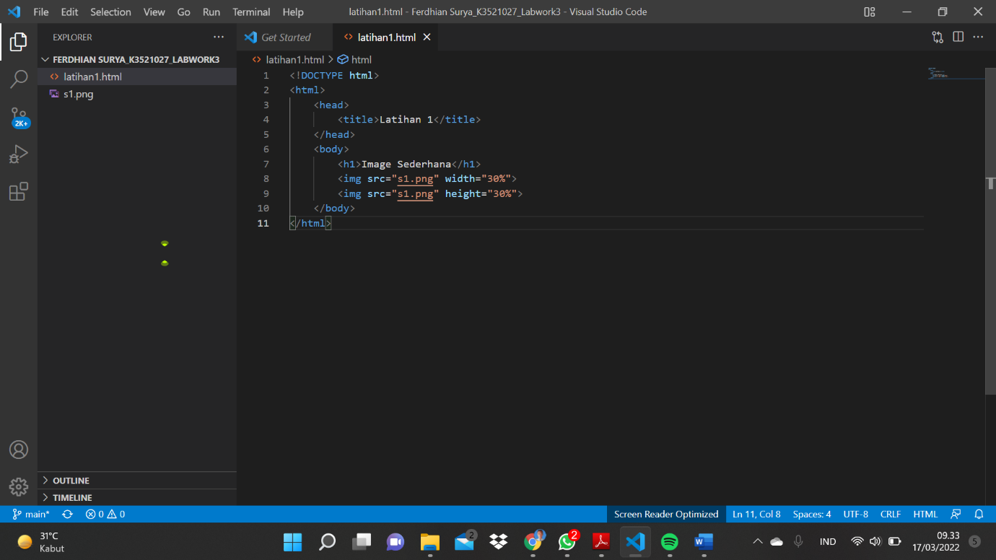

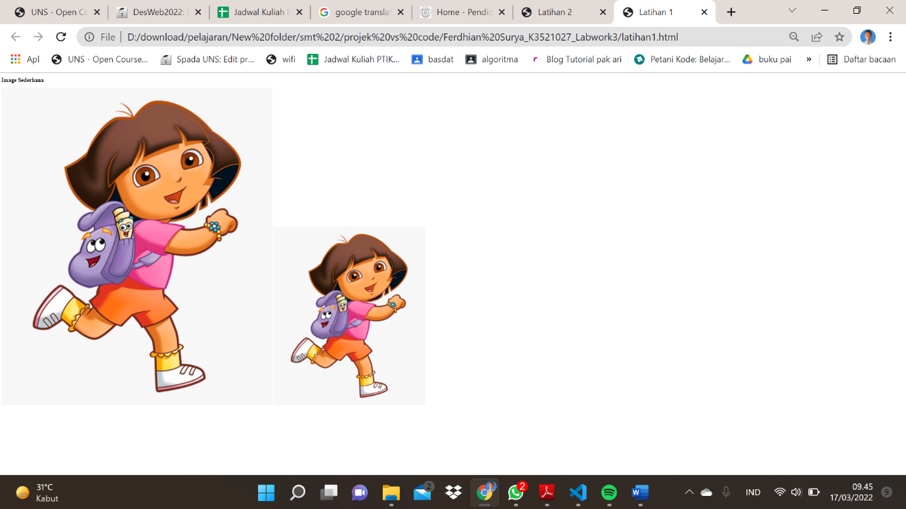

Latihan 2

1. Apakah semua halaman web dapat dikenai Iframe? Kalau tidak, apa alasannya?

🡺tidak, karena adanya aturan CORS cross origin resource sharing dan harus memerlukan perizinan dari suatu halaman web untuk di iframe, kecuali kalau kita mengeshare.

Latihan 3

1. Perbaikilah kode di atas agar dapat menampilkan hasil yang sesuai! Apa perbedaan penggunaan tanda petik satu (‘) dengan petik dua (“)?

🡺menurut saya sama, karena fungsi dari kedua tanda tersebut adalah memisahkan antara string biasa dengan variabelnya dengan tanda titik. Mungkin yang paling banyak digunakan adalah tanda petik dua

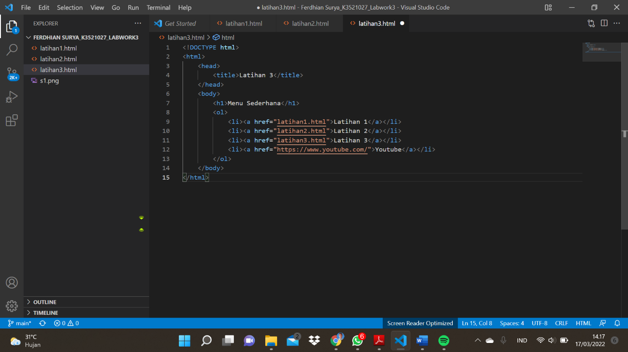

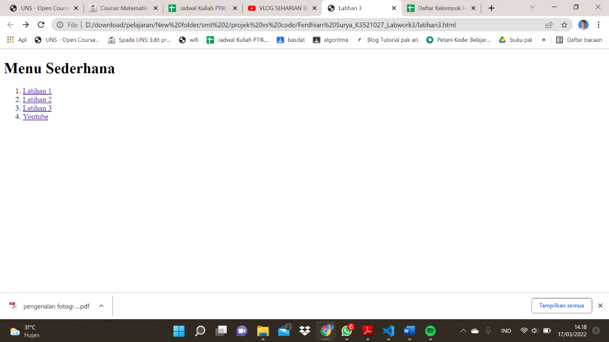

Latihan 4

1. Coba satu-satu diklik. Bagaimana hasilnya? Apakah yang menjadi perbedaan antar keempat link tersebut?

🡺perbedaannya :

* Untuk target blank ketika kita klik link nya kita akan pindah ke tab yang lain
* Untuk target self ketika kita klik akan otomatis menggantikan iframe yang terakhir yaitu latihan 4c
* Untuk target parent ketika kita klik kita akan diarahkan pada tab awal yaitu latihan 4a
* Untuk target top ketika kita klik kita akan ditab yang sama yaitu latihan 4a

Latihan 5

Buatlah formulir untuk pendaftaran anggota perpustakaan UNS dengan mengkombinasikan elemen form dan table!

